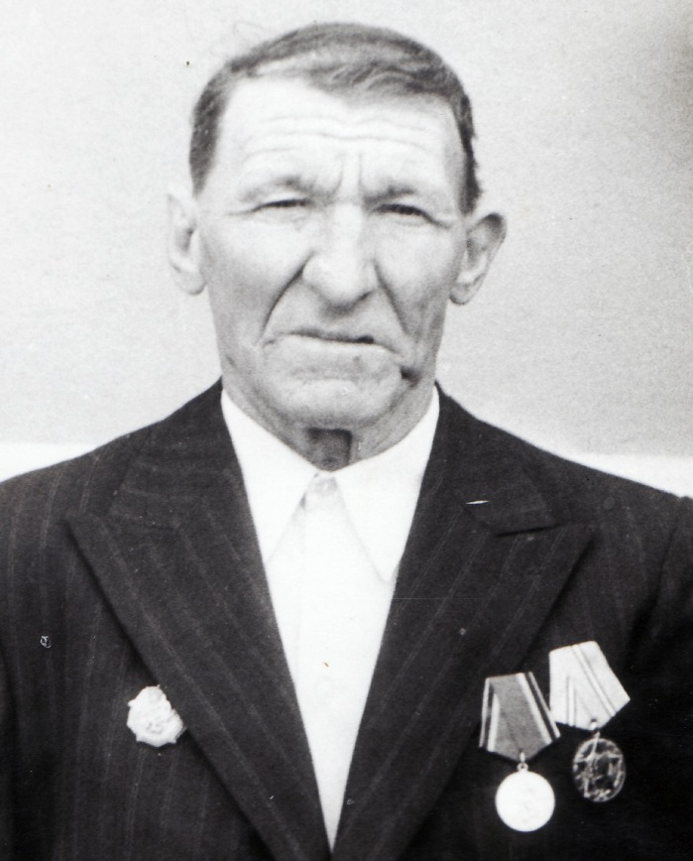

Давиденко
Владимир Федосеевич
12.11.1909 г. – 22.01.1982 г.

